**ДЕПАРТАМЕНТ ОБРАЗОВАНИЯ И НАУКИ ГОРОДА МОСКВЫ**

**ГОСУДАРСТВЕННОЕ БЮДЖЕТНОЕ ПРОФЕССИОНАЛЬНОЕ ОБРАЗОВАТЕЛЬНОЕ УЧРЕЖДЕНИЕ ГОРОДА МОСКВЫ**

**«МОСКОВСКИЙ АВТОМОБИЛЬНО – ДОРОЖНЫЙ**

**КОЛЛЕДЖ им. А.А. НИКОЛАЕВА»**

**ОТЧЁТ**

**по**

**учебной практике**

**Профессиональный модуль**

***ПМ.02 Осуществление интеграции программных модулей***

Студентов группы ***2-ИП2*** ___ ***Косенкова Андрея Игоревича***

(Фамилия, имя, отчество)

специальность **09.02.07 Информационные системы и программирование**

Место прохождения практики *ГБПОУ МАДК им. А.А.Николаева*___________

(наименование организации)

Период прохождения: *с 20 октября по 02 ноября 2023 года*

(фамилия, имя, отчество)

Руководитель практики от колледжа: *Исакова Жасмин Талантбековна*

(фамилия, имя, отчество)

Дата сдачи: *02 октября 2023 г.*

Оценка по производственной практике ________________________

Проверил:

|  |  |  |
| --- | --- | --- |
| Мастер производственного обучения | ___________ | Исакова Ж. Т. |

(должность) (подпись) (Фамилия И.О.)

**Москва 2023**

Лабораторная работа №1

1. Напишите программу, которая запрашивает у пользователя число и выводит его квадрат, а затем его куб.

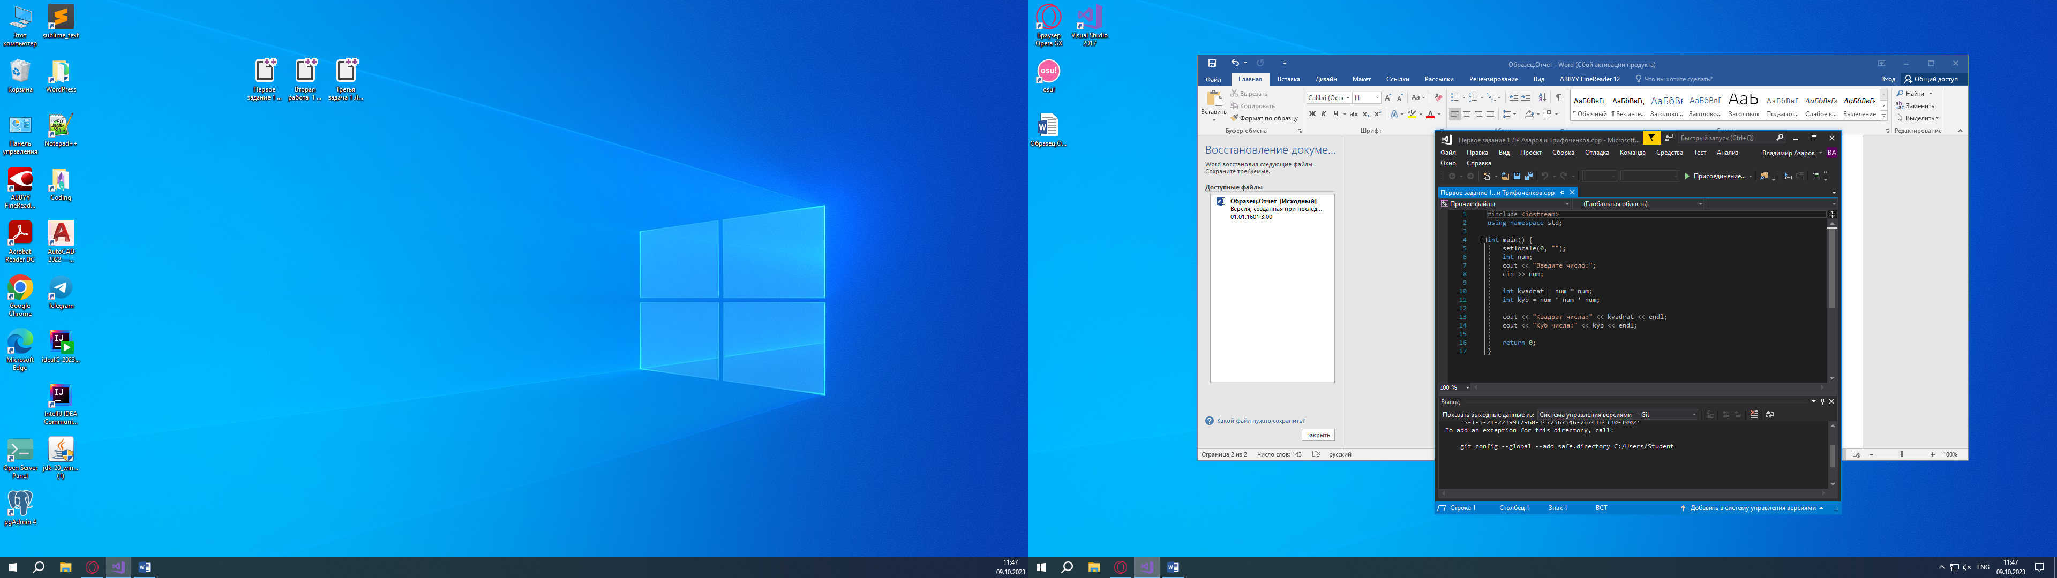

1. Напишите программу, которая находит среднее арифметическое двух чисел.

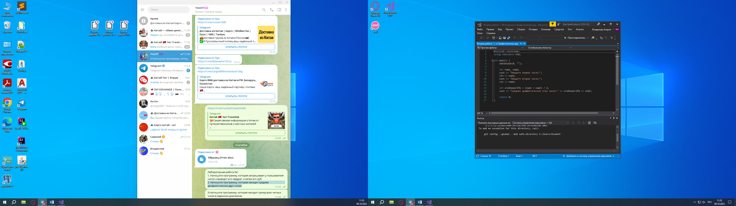

1. Напишите программу, которая находит сумму всех четных чисел в заданном диапазоне.

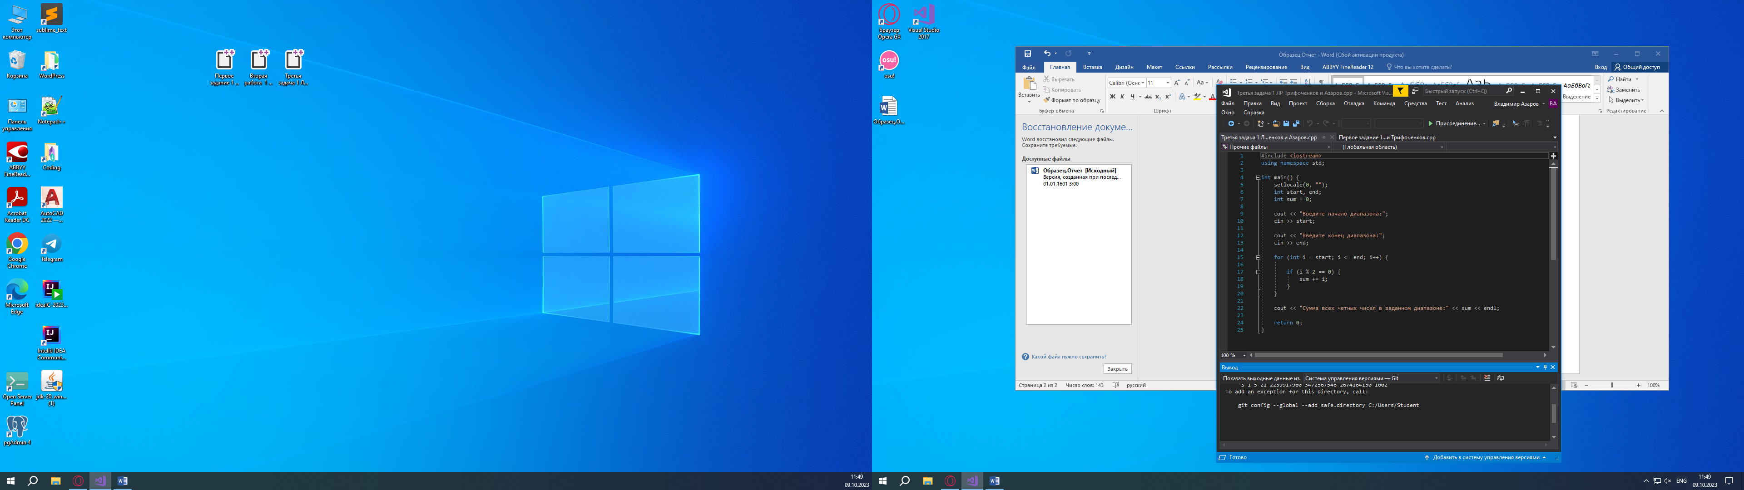

Лабораторная работа №2

1. **Напишите программу, которая проверяет, является ли число простым.**

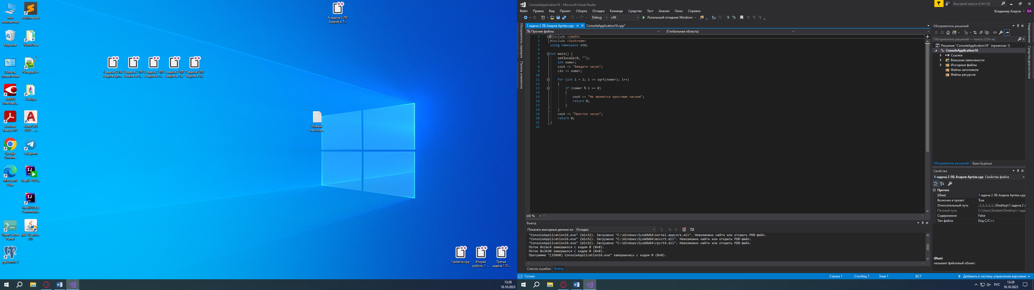

1. **Напишите программу, которая проверяет, является ли введенное число положительным, отрицательным или нулем.**

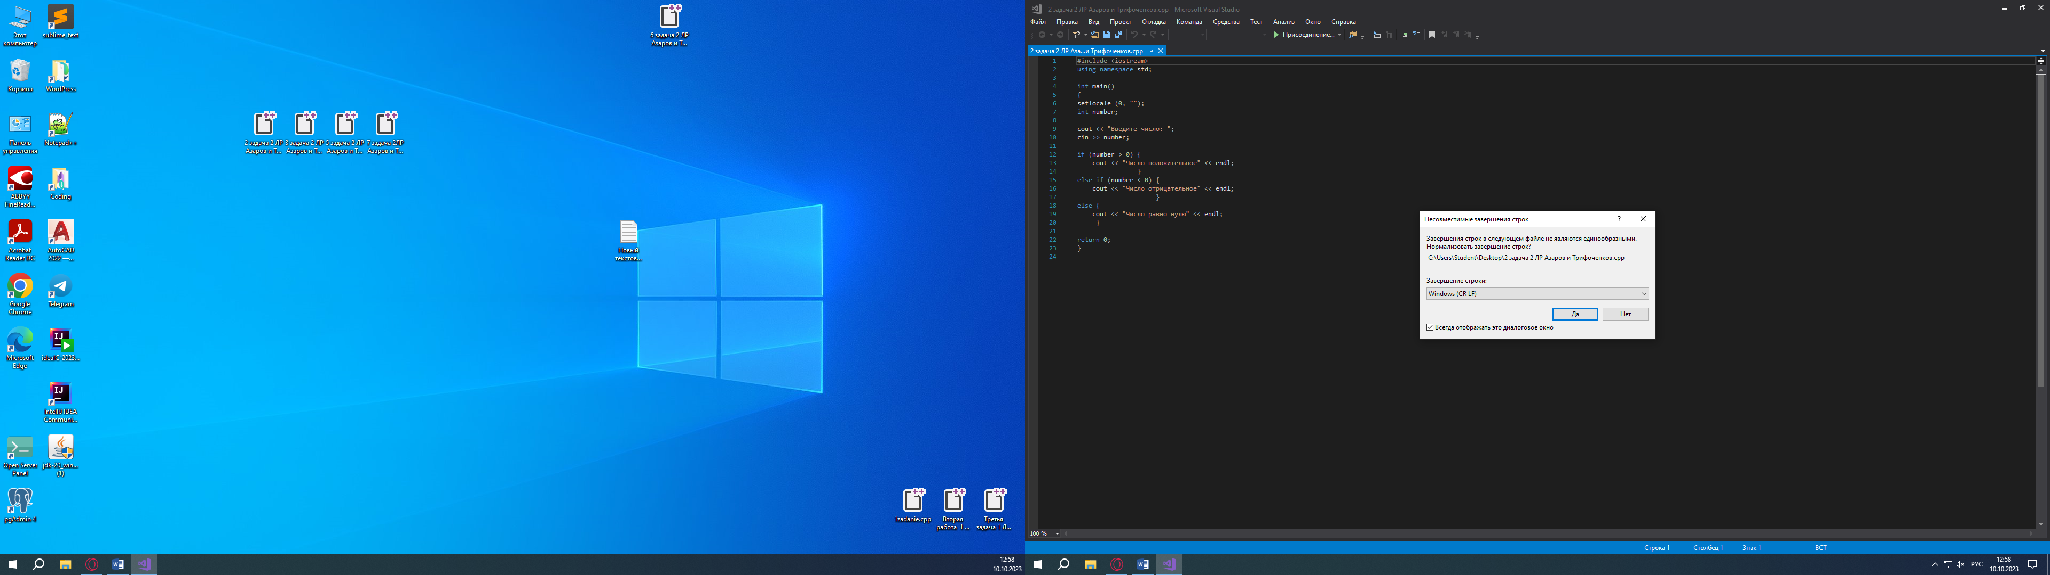

**3. Напишите программу, которая проверяет, является ли год високосным.**

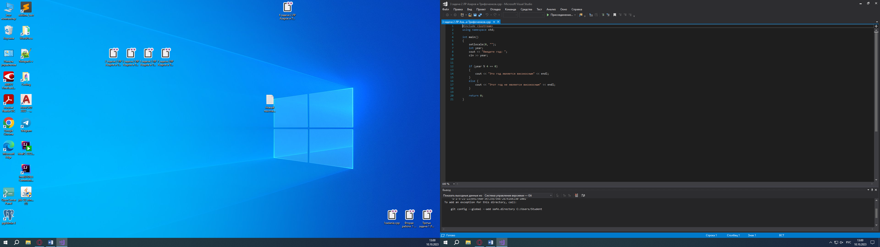

**5. Напишите программу, которая определяет, является ли введенное число кратным 3 и 5 одновременно.**

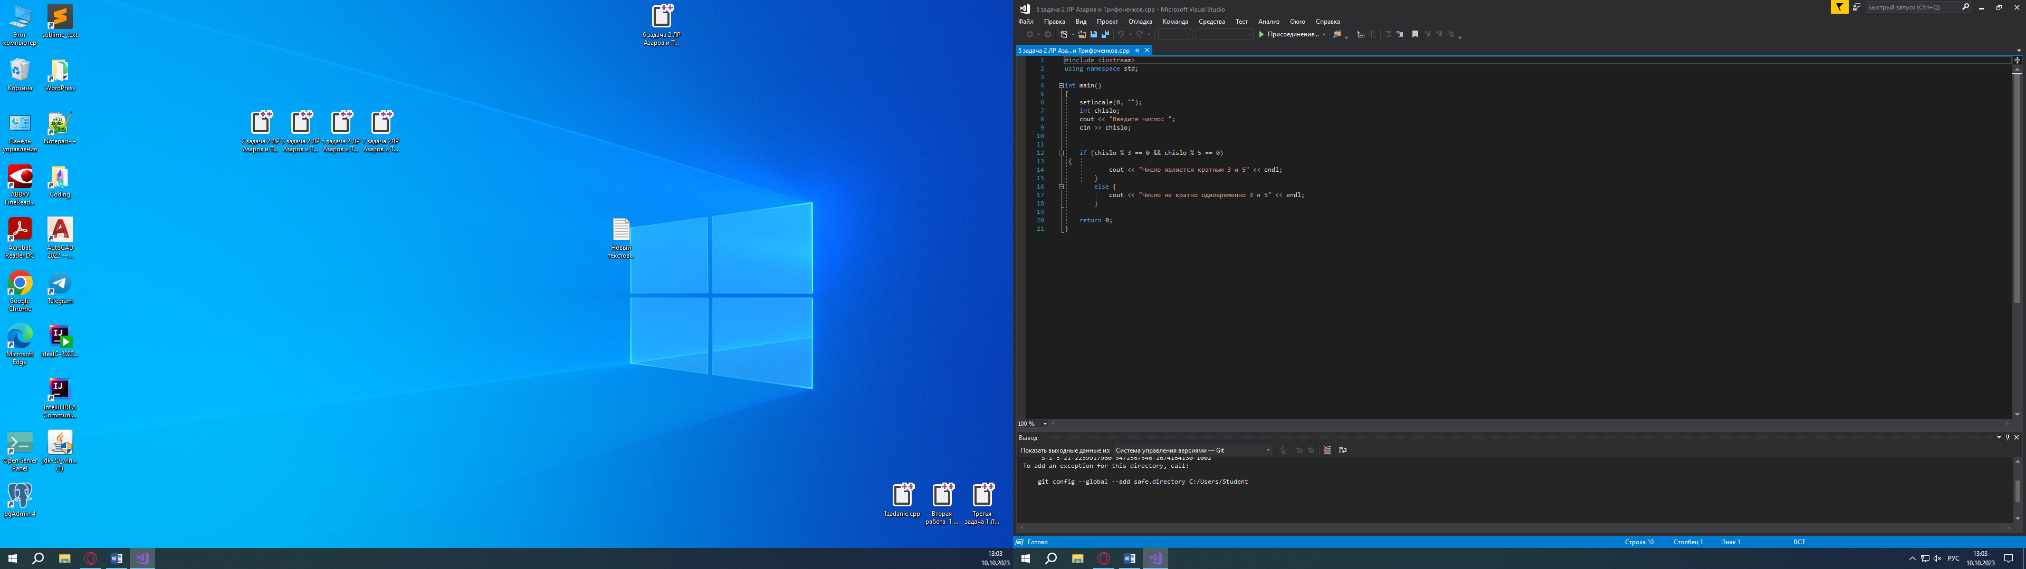

**7. Напишите программу, которая определяет, является ли введенный год вековым (кратным 100).**

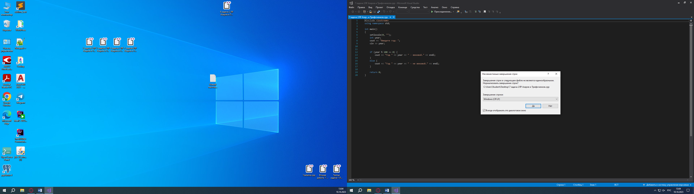

Лабораторная работа №3

**1. Cоставьте программы перевода старинных русских мер длины, торгового и аптекарского веса (счетчик цикла от 1 до 10).**

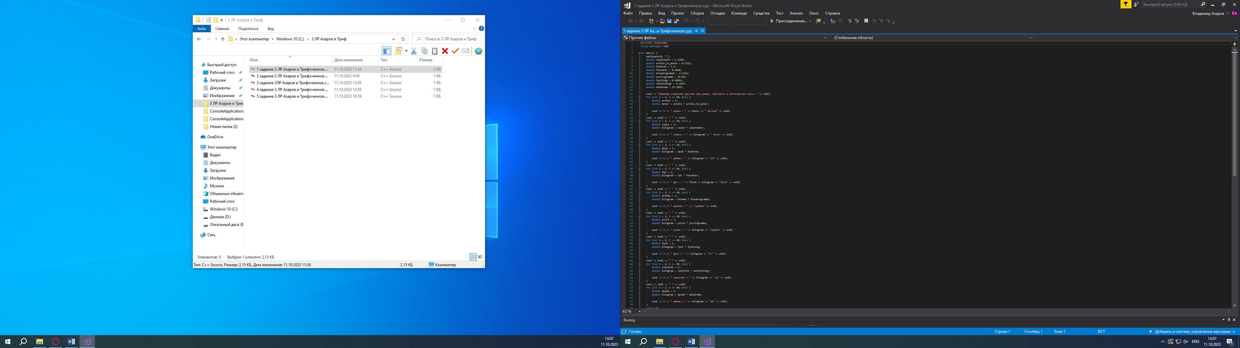

**2. В сберкассу на трёхпроцентный вклад положили S рублей. Какой станет сумма вклада через N лет?**

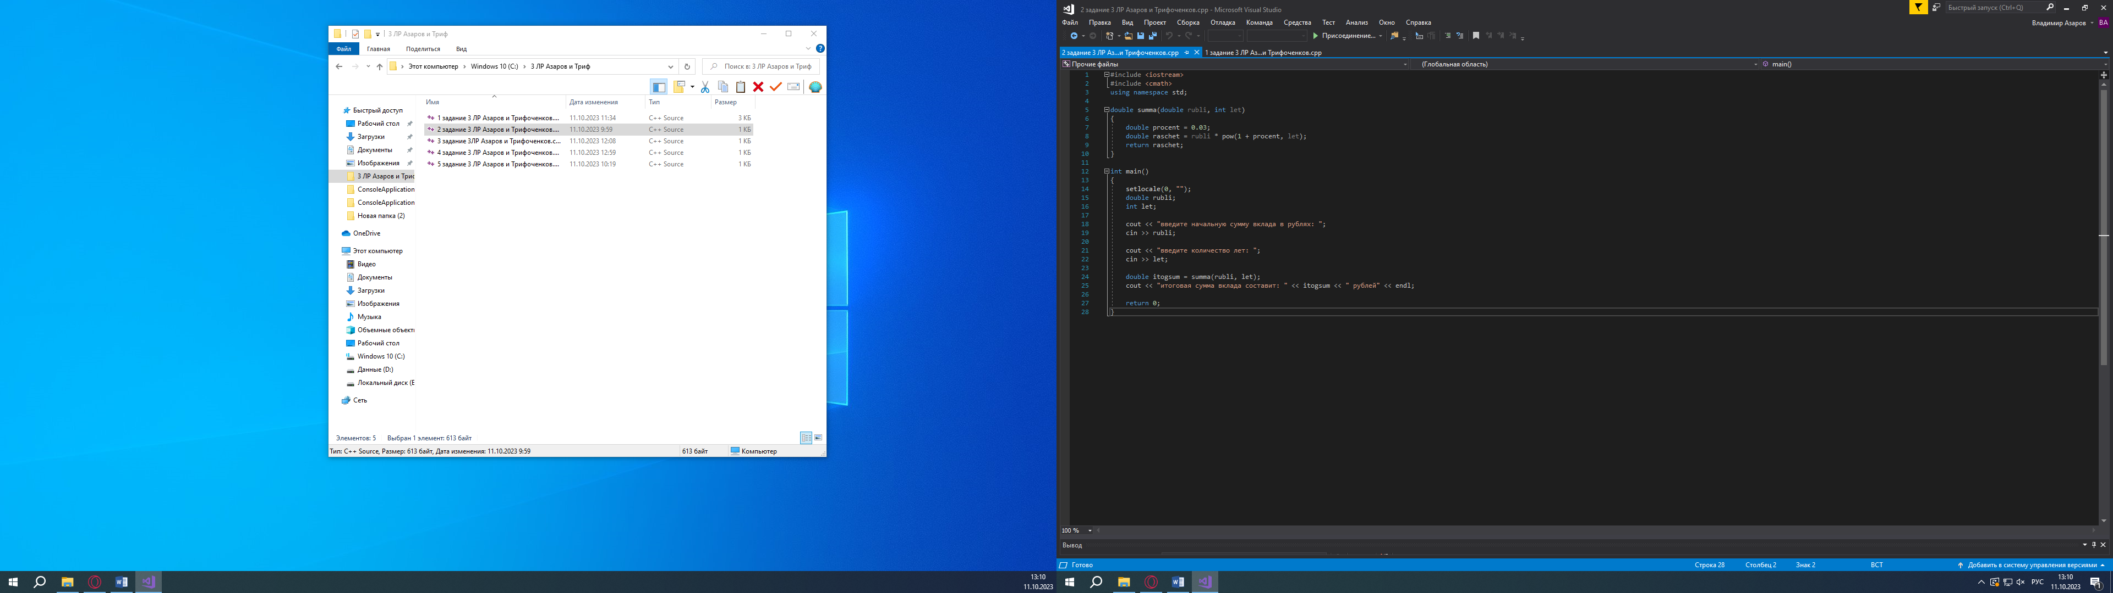

**3. Вычислить: (1+2)*(1+2+3)*…*(1+2+…+10).**

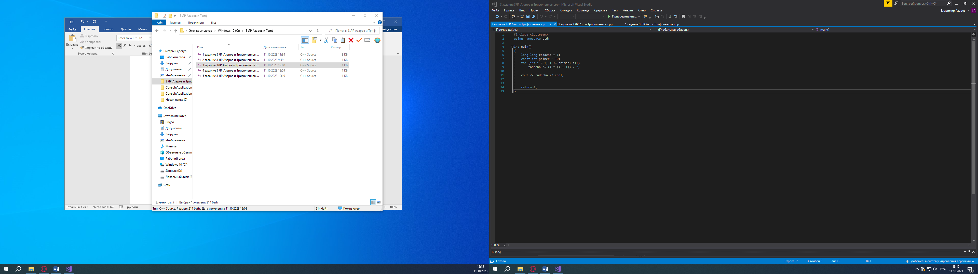

**4. Организовать беспрерывный ввод чисел с клавиатуры, пока пользователь не введёт 0.**

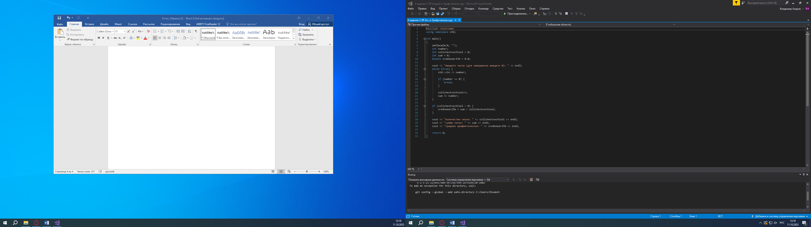

**5. Нарисовать равнобедренный треугольник из символов *. Высоту выбирает пользователь.**

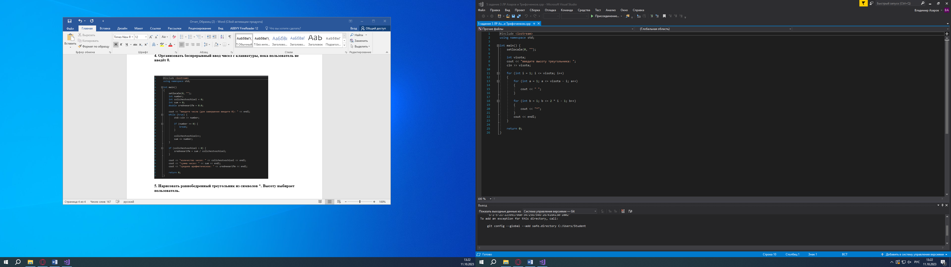

Лабораторная работа №4

**1. В спортзал ежедневно приходит какое-то количество посетителей. Необходимо предложить пользователю ввести такие данные: сколько человек посетило спортзал за день, ввести возраст каждого посетителя и в итоге показать возраст самого старшего и самого молодого из них, а также посчитать средний возраст посетителей.**

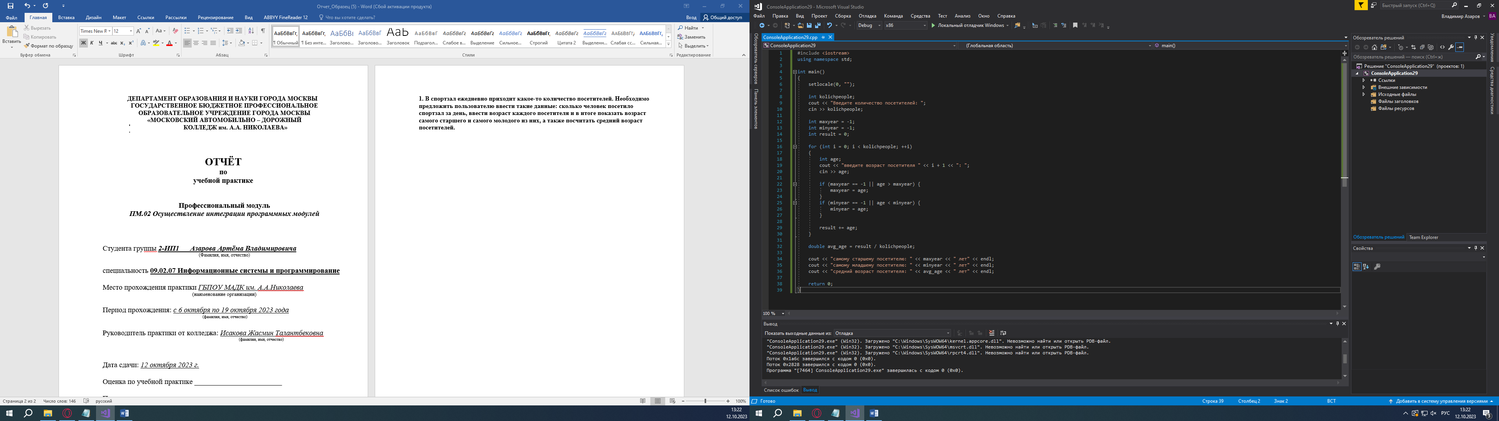

**2. Составить свое расписание на неделю. Пользователь вводит порядковый номер дня недели и у него на экране отображается, то, что запланировано на этот день.**

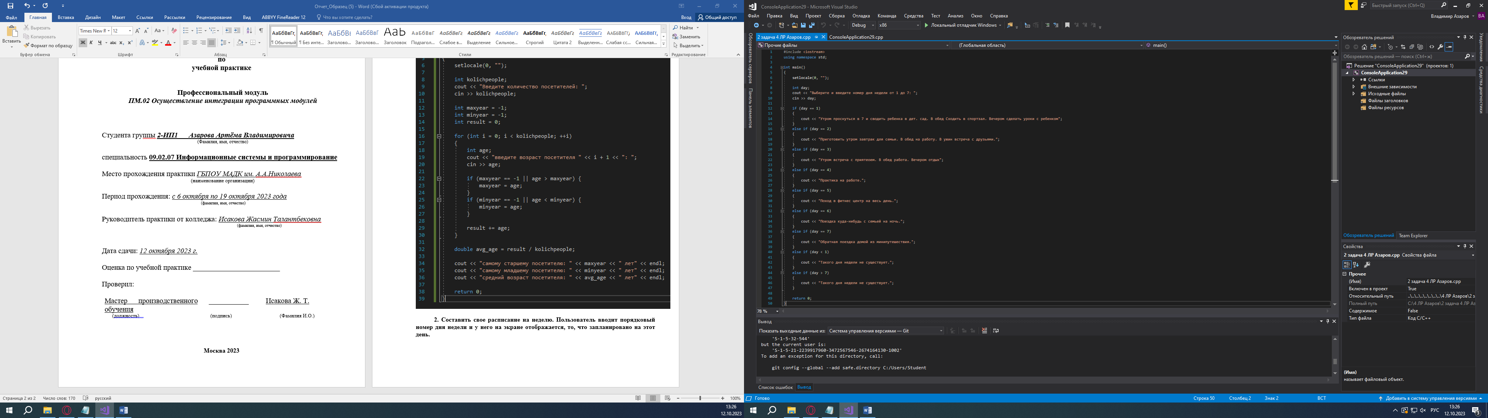

**3. Пользователю для расчета времени в пути надо вводить не номера станций, а буквы (A,B,C,D,E). Необходимо предусмотреть ввод пользователем и маленьких, и больших букв (избавиться от регистрозависимости). То есть если введено или D, или d – должен сработать один и тот же case. Синтаксис для этого действия такой: switch (выражение) { case ‘a’: case ‘A’: //код break; и т.д. ……………. }**

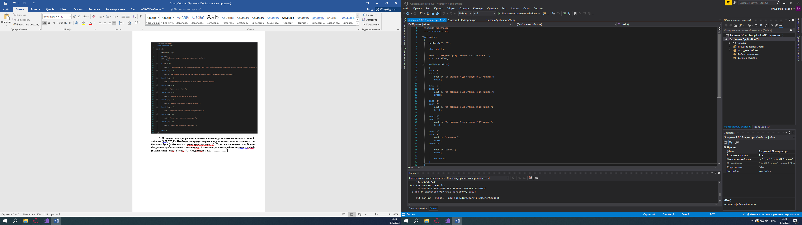

**4. Необходимо написать программу, которая проверяет пользователя на знание таблицы умножения. Пользователь сам вводит два целых однозначных числа. Программа задаёт вопрос: результат умножения первого числа на второе. Пользователь должен ввести ответ и увидеть на экране правильно он ответил или нет.**

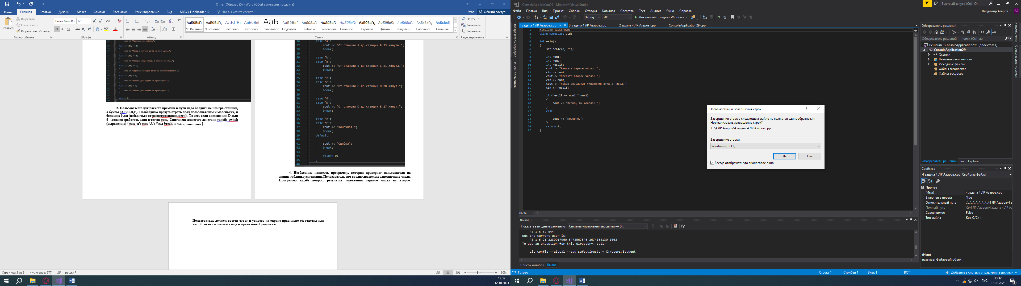

**5. Пользователь вводит порядковый номер пальца руки. Необходимо показать его название на экран.**

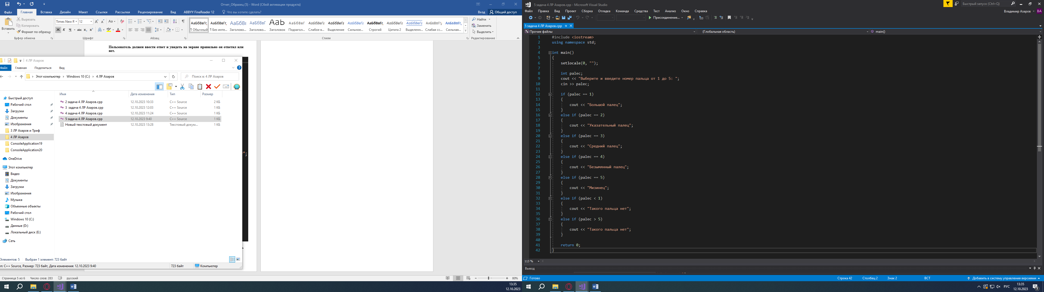

Лабораторная работа №5

1. Напишите программу, которая выводит четные и нечетные числа отдельно на экран от 1 до 30.

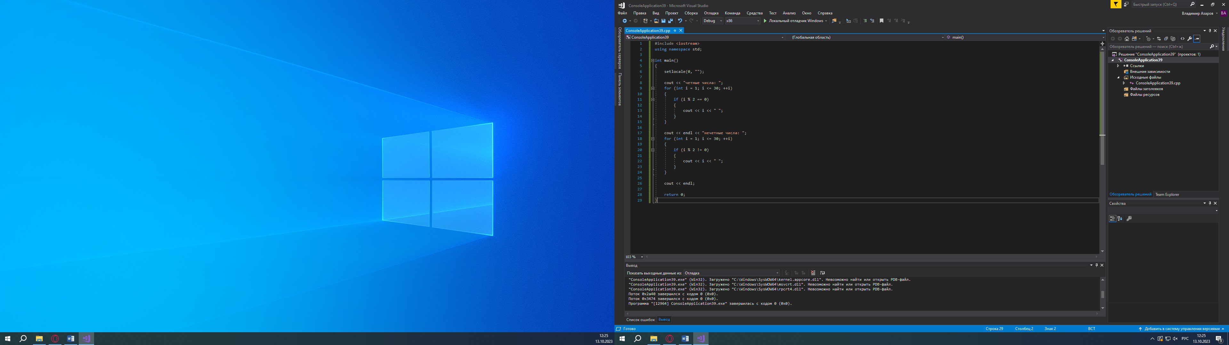

2. Напишите программу, которая выводит на экран таблицу умножения.

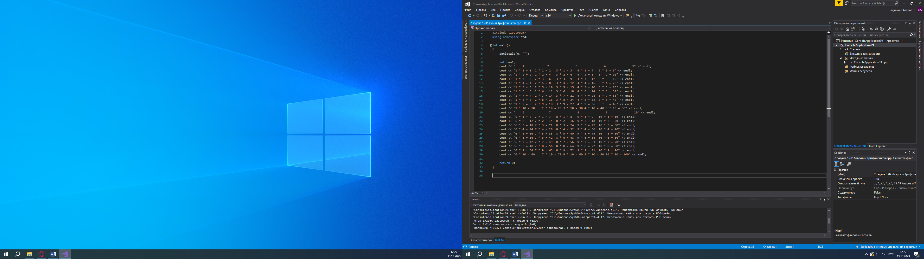

3. Напишите программу, которая считает сумму всех чисел от 1 до 200.

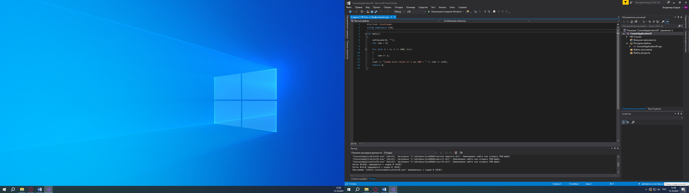

4. Напишите программу, которая считает факториал числа 20.

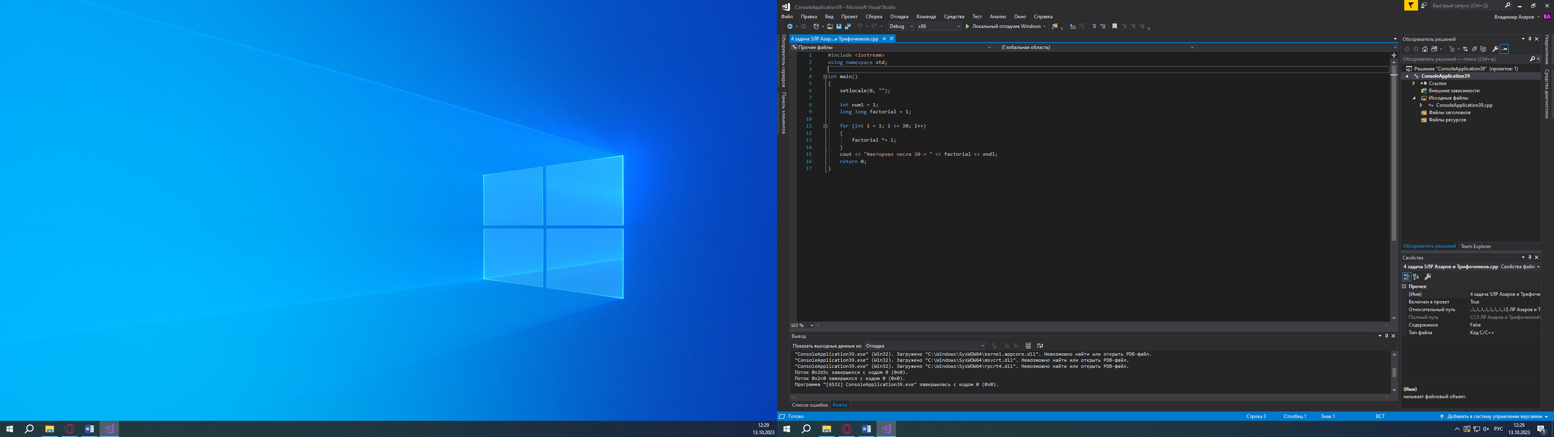

5. Напишите программу, которая выводит на экран сумму всех чисел, кратных 2 или 3, в диапазоне от 1 до 100.

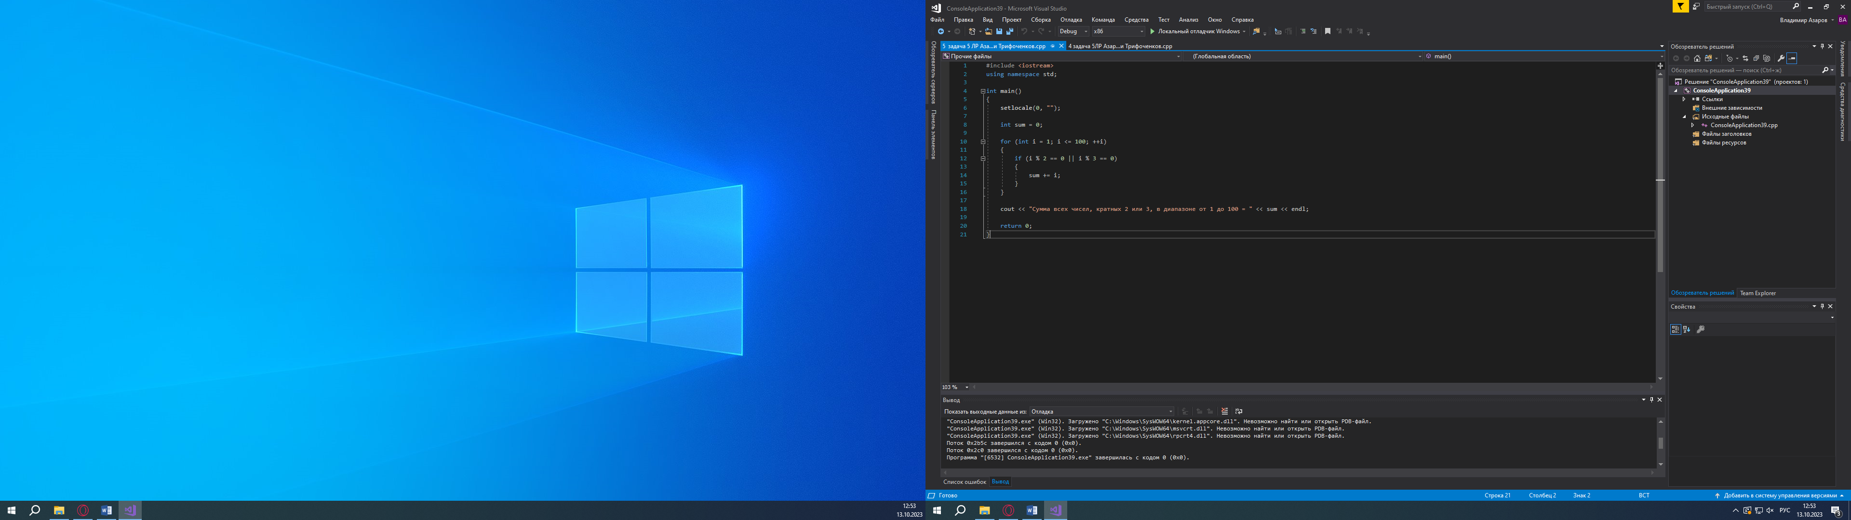

6. Напишите программу, которая выводит на экран первые 10 чисел Фибоначчи.

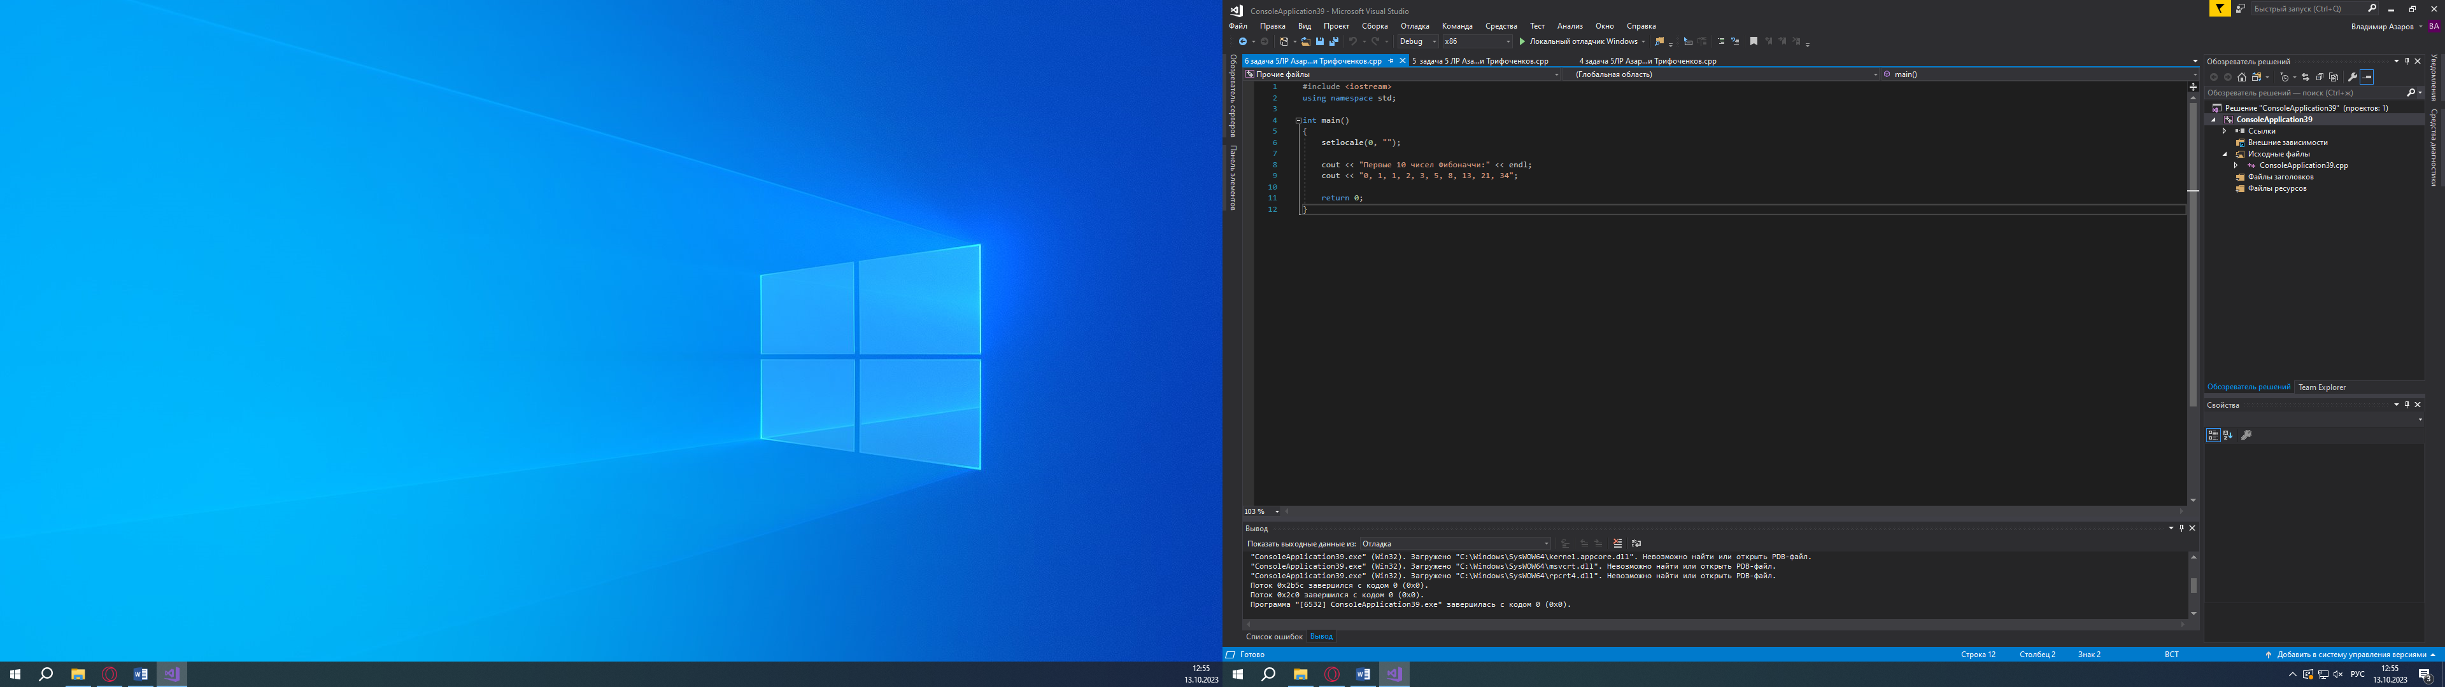

7. Напишите программу, которая запрашивает у пользователя число и выводит на экран все его делители.

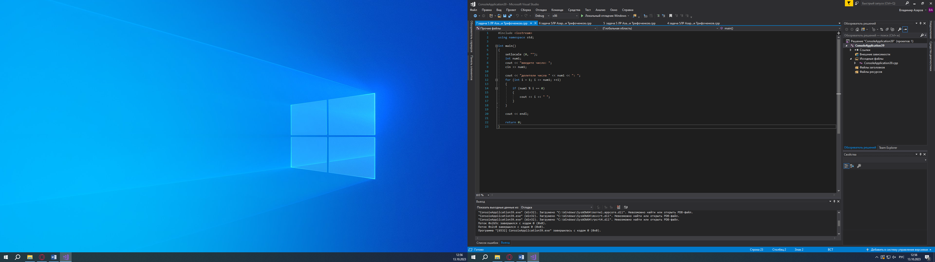

8. Нарисовать равнобедренную трапецию и квадрат из символов *. Высоту выбирает пользователь.

